Formularz – opis punktu POI w aplikacji (POI - miejsce zaplanowane na spacerze, którego nie ma w aplikacji)
Nazwa  Maksymalnie 50 znaków. | Kompleks Stawów Droździęcin
Opis miejsca/obiektu  Maksymalnie 400 znaków. | Przez kompleks Stawów Droździęcin biegnie Czerwony Szlak. Poruszamy się lasem pomiędzy stawami
Rodzaj kategorii  Do jakiej kategorii można przypisać punkt POI np. obiekt turystyczny, obiekt przyrodniczy, restauracja, hotel, łowisko, dla aktywnych, dla rodzin z dziećmi, miejsce dostępne publicznie itp. | Obiekty przyrodnicze
Współrzędne geograficzne  Można pobrać z Google Maps | 51.435408, 17.483519; 51.432708, 17.475941; 51.439502, 17.474569; 51.436488, 17.464898; 5144212, 17.461650
Zdjęcie miejsca/obiektu  Zdjęcie stanowi okładkę propozycji, która wyświetla się po wejściu w punkt POI na aplikacji. Format: JPG. Min. rozmiar 1440x960. Maksymalnie 500KB.  Wklej zdjęcie poglądowe oraz link do pobrania zdjęcia w lepszej jakości. | 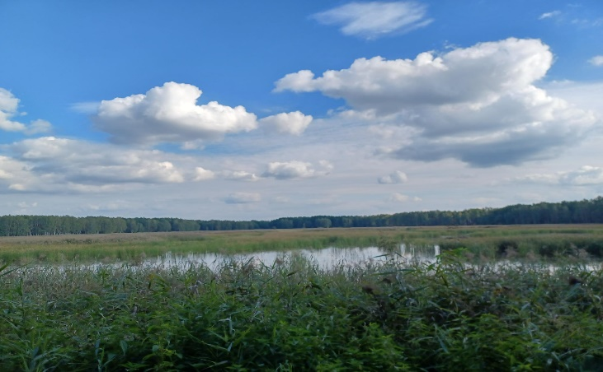
Godziny otwarcia miejsca/obiektu  Wpisz godziny lub nie dotyczy | Nie dotyczy
Udogodnienia przy miejscu/obiekcie – jeśli dotyczy  Maksymalnie 150 znaków.  Np. dostępny dla osób  z niepełnosprawnością, miejsce przyjazne dla zwierząt, WiFi, bezpłatny parking, plac zabaw. | dostępny dla osób z niepełnosprawnością, miejsce przyjazne dla rodzin z dziećmi ze zwierzątami, , bezpłatny parking
Dane adresowe
Ulica z numerem

Kod pocztowy | 56-416
Miejscowość | Droździęcin
Gmina | Twardogóra
Dane kontaktowe
E-mail kontaktowy

Telefon kontaktowy

Strona internetowa

